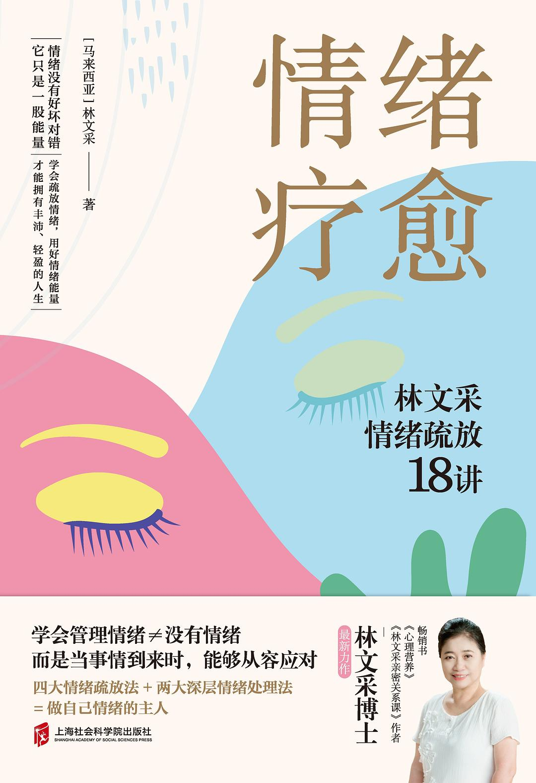

基本信息

书名：情绪疗愈：林文采情绪疏放18讲

作者：林文采 著
出版社：上海社会科学院出版社
出版日期：2024-01
ISBN： 9787552042689
页码：192
定价：59.80元
装帧：精装
开本：16

内容简介

情绪稳定，是成年人最好的修养，也是人生走向成熟、轻盈的第一步。
不要让情绪内耗，毁掉你的生活与人生。如果你——►情绪总是莫名地一点就爆；
►想发泄掉不良情绪又不知道从哪里入手；►过往的心理伤痛时常被触发，却不知道如何面对；►明明做得很不错，却总觉得自己还不够好……那么，这本《情绪疗愈》正是为你而来。在本书中，林文采博士从心理学专业和诸多案例出发，生动而深入地阐述了情绪能量的身心原理、四大情绪疏放法和两大深层情绪处理法。你将读到——如何释放掉不良情绪？怎么疗愈原生家庭的伤害？如何处理生命中的重大创伤？怎样才能让自己更有价值感和安全感？跟着步骤来，你会逐步摆脱情绪难题的困扰，遇见一个崭新的、神采奕奕的自己！

目 录

引 言 做自己情绪的主人 / 001
第一部分 情绪管理
第1 讲 舒服情绪的能量 / 003
第2 讲 不舒服情绪的能量 / 012
第3 讲 情绪平衡与生命力 / 021
第4 讲 疏放情绪的方法之一：表达法 / 029

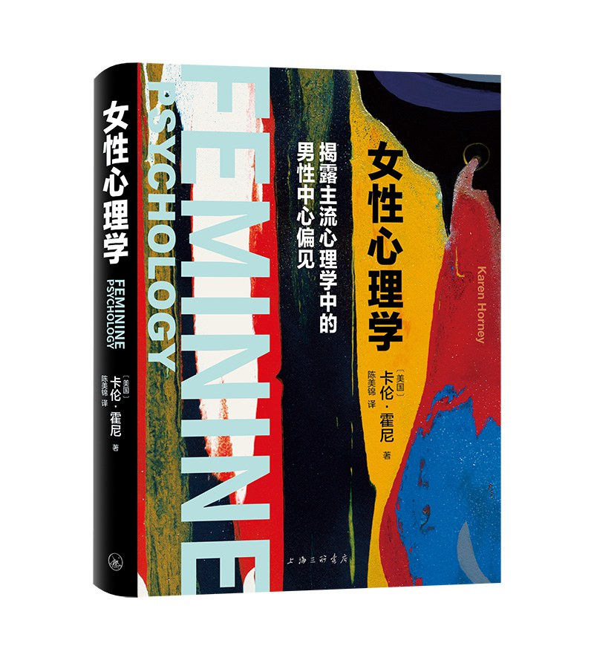

基本信息

书名：女性心理学
作者：(美) 卡伦·霍尼 著
出版社：上海三联书店
出版日期：2024-07
ISBN：9787542685261
页码：280
定价：49.80元
装帧：精装
开本：16开

内容简介

《女性心理学》是卡伦·霍尼最重要的心理学著作之一。本书集中反映了霍尼女性心理学研究思想的发展演变。与弗洛伊德等男性心理学家不同的是，作者将多年的研究经验与自身、家人、朋友中的女性生活体验相结合，对女性的心理进行了全面深入的研究，并将之呈现给广大读者。书中详细介绍了女性在毕生发展的不同阶段遇到的心理问题，并给出了相应的应对策略。本书不仅是心理学中女性研究的里程碑式作品，还是广大女性了解自己、男性了解女性的重要作品。

目 录

一 女性阉割情结源起何处
二 对女性角色的拒绝
三 受压抑的女性气质
四 关于一夫一妻制观念
五 经前焦虑
六 论两性之间的不信任
七 关于婚姻
八 畏惧女性
九 认为阴道不存在的问题
十 心理因素之于女性性功能失调
十一 母性本能中的冲突
十二 太过看重爱情

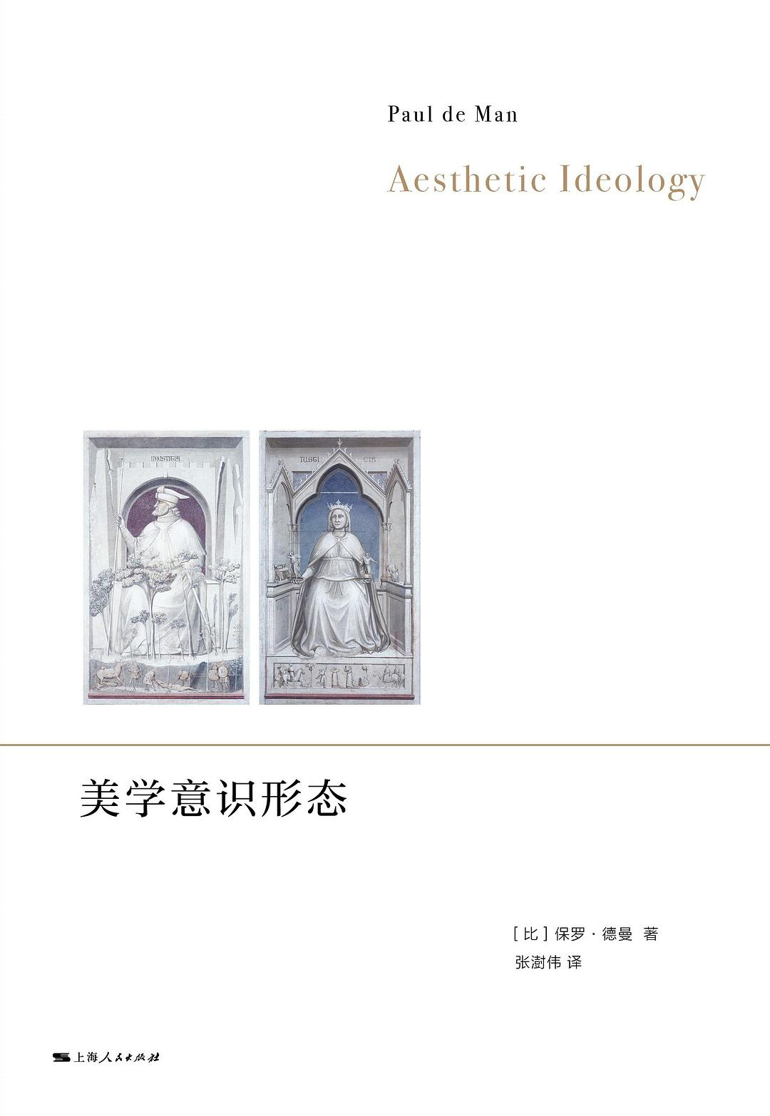

基本信息

书名：美学意识形态
作者： [比] 保罗·德曼 著
出版社：上海人民出版社
出版日期：2024-09
ISBN：9787208189997
页码：379
定价78.00元
装帧：平装
开本：32

内容简介

《美学意识形态》是德曼生命中最后几年之沉思的结晶，也是德曼的哲学、政治和美学思想最集中的表达，其中许多文章之前从未以任何形式出版过，包括关于康德的唯物论、康德与席勒的关系以及论反讽概念的文章。
这部著作或许是继阿尔都塞之后，对“意识形态”问题进行的最具挑战性、最严肃、最重要的重新思考。在这部雄心勃勃的著作中，德曼运用“批判—语言分析”的方法和“修辞阅读”的策略，通过对欧陆哲学重要文本的细读，揭示出美学被意识形态化的历史，并对意识形态的运作方式给出了新的解释，由此扩充了马克思主义的意识形态观念。

目 录

导论 指称的讽寓 / 安杰伊· 沃明斯基 _1
隐喻认识论 _52
帕斯卡的说服讽寓 _84
康德的现象性与物质性 _114
黑格尔《美学》中的符号与象征 _148
黑格尔论崇高 _174
康德的唯物论 _200
康德与席勒 _217
论反讽概念 _271
对雷蒙德· 戈伊斯的回应 _309

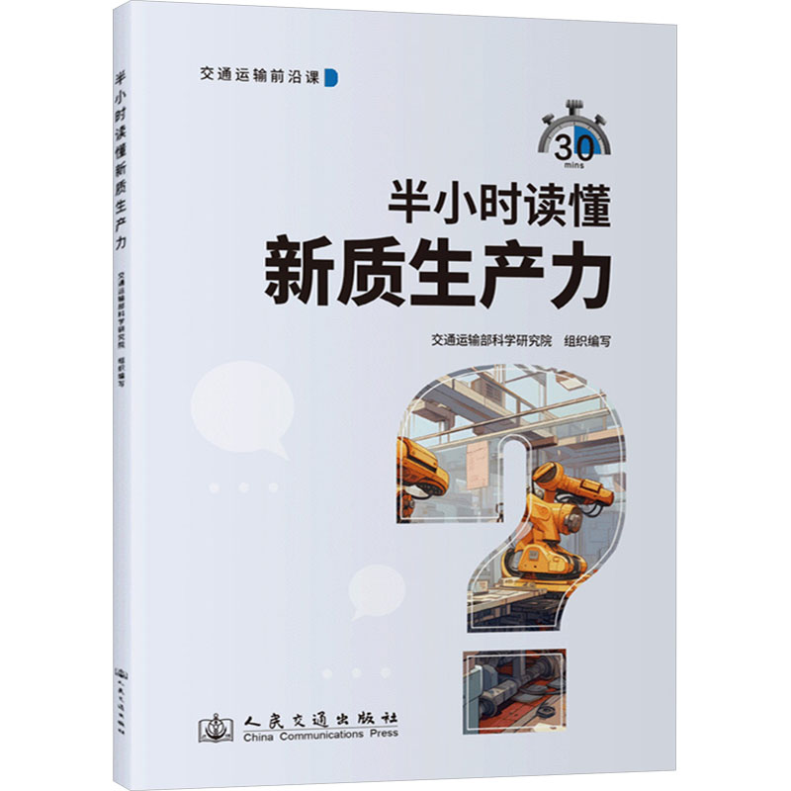

基本信息

书名：半小时读懂新质生产力
作者：交通运输部科学研究院 著
出版社： 人民交通出版社
出版日期：2024-08
ISBN：9787114196690
页码：80
定价：45.00元
装帧：平装
开本：16

内容介绍

发展新质生产力是推动交通运输高质量发展的内在要求和重要着力点。本书聚焦交通运输行业关切话题，从认识新质生产力、科技创新推动新质生产力、产业创新推动新质生产力、体制机制创新推动新质生产力和人才工作机制创新推动新质生产力五个维度，以问答形式，严谨而生动地阐释了新质生产力的科学内涵，是交通运输行业有关新质生产力的近期新研究成果。
本书可供交通运输行业从业人员学习使用，也可作为相关专业院校师生参考用书。

目录
第1章 认识新质生产力01
01新质生产力是什么？02
02如何提高全要素生产率？04
03为什么要加快形成新质生产力？06
04战略性新兴产业是什么？08
05未来产业是什么？10
06如何加快形成新质生产力？12
第2章 科技创新推动新质生产力15
07交通运输科技创新如何推动新质生产力？16
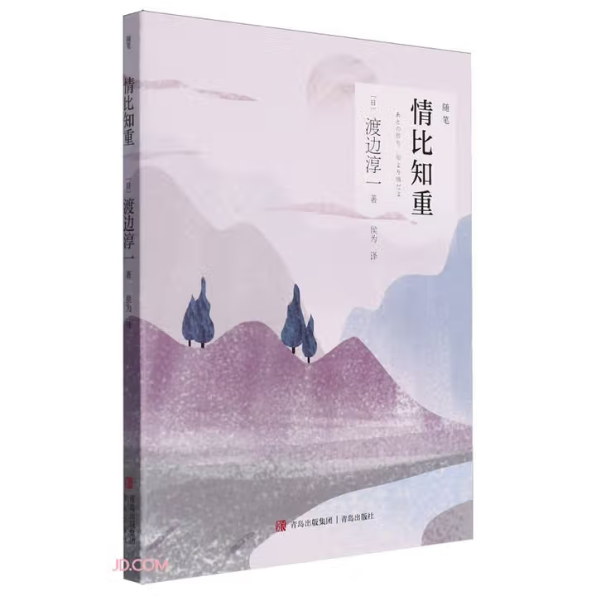

基本信息

书名：情比知重

作者：[日]渡边淳一

出版社：青岛出版社

出版日期：2024-08

ISBN：9787573618146

页码：162

定价：39.00元

装帧：平装

开本：32开

内容介绍

本书为渡边淳一生前所创作的众多随笔集中的一部。渡边用他一贯独特的笔触，把在社会中经历的人生感悟和生活思考，用随笔的形式将一个广阔的共情世界呈现于读者面前，诙谐幽默中伴有严肃的人生思考。 在渡边的文章描述中，人们应该认真对待生活中所发生的一切：看到美丽的事物就产生美感，听到哀伤的旋律就悲从心生；高兴时开怀大笑，寂寞时泪湿双眼；厌恶丑恶的事物，同情可怜的事物。总而言之，我们在生活中，要正确地认识人类诞生时的美好和衰老死去时的悲哀，应该自然地感受喜怒哀乐，并率真地予以表达。
目录

全都说成病
女优缺位
不爱泡温泉
烦透了足球
心诚则灵
情比知重

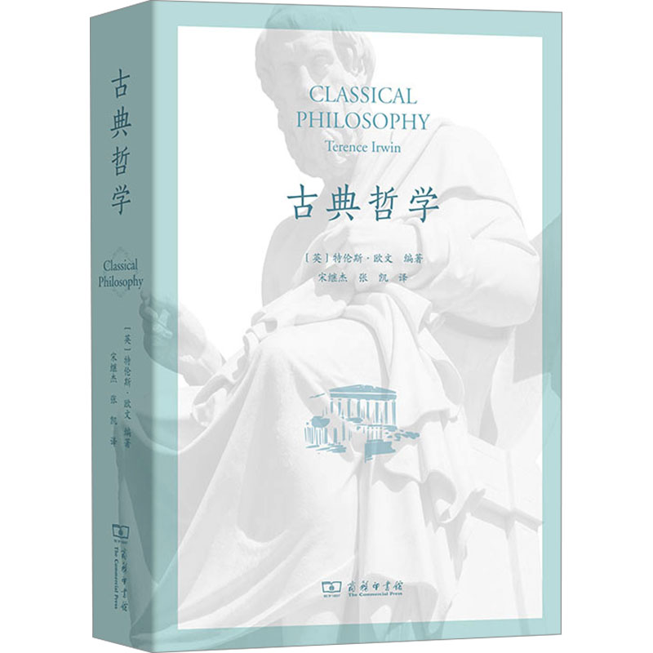

基本信息

书名：古典哲学

作者：(英)特伦斯·欧文 编

出版社：商务印书馆

出版日期：2024-07

ISBN：9787100240611

页码：640

定价：98.00元

装帧：平装

开本：32开

内容介绍

《古典哲学》是由著名古希腊哲学专家和伦理学史专家特伦斯·欧文为初学者精心编选的读本。全书按照主题的方式编排，凸显希腊哲学的核心问题，在每一主题之下，编者做了清晰而深刻的解释性评注，并附有相应的原始文本。阅读本书，读者能够在经典文本中了解贯穿古今的基本哲学问题，养成并锻炼自身的哲学思维。

目录

1导言
2自然、变化与原因：柏拉图之前的自然哲学
3怀疑主义的起源：早期希腊哲学中的知识与信念
4知识与信念：从苏格拉底到怀疑主义
5知识、信念与理念：苏格拉底和柏拉图
6形式与质料：亚里士多德和斯多亚主义
7知识与信念；对怀疑主义的各种回答

